ANYKŠČIŲ RAJONO ENERGETINIO EFEKTYVUMO DIDINIMO DAUGIABUČIUOSE NAMUOSE PROGRAMOS ĮGYVENDINIMO ATASKAITA

ATASKAITINIS LAIKOTARPIS: 2014 M. IV KETVIRTIS

II. Informacija apie renovacijos I etape modernizuojamus namus

2015 m. sausio 26 d. duomenimis iš I etapu Anykščių mieste renovuojamų 14 namų 9 namai baigti modernizuoti bei priduoti Valstybinei teritorijų planavimo ir statybos inspekcijai. 2015 m. sausio mėnesį statybos užbaigimo komisijai teikiamos paraiškos išduoti Statybos užbaigimo aktus Vienuolio g. 15 (rangovas UAB „Aukštaitijos ranga“), Kudirkos g. 2 ir 4 namams (rangovas AB „Axis Industries“). Kudirkos g. 6 (rangovas AB „Axis industries“) ir Ramybės g. 5 (rangovas UAB „Orlista“) namų atnaujinimo darbai tęsiami ir planuojami užbaigti iki 2015 m. gegužės mėn.
Anykščiuose renovuotuose namuose atlikti šie darbai: modernizuota šildymo sistema (sumontuoti balansiniai srauto reguliavimo ventiliai ant stovų, termo reguliatoriai ant visų radiatorių, pakeista uždaromoji armatūra, magistraliniai šildymo ir karšto vandens vamzdynai, dalyje namų visiškai pakeisti radiatoriai ir stovai (keičiant vienvamzdę šildymo sistemą į dvivamzdę), subalansuota šildymo sistema, apšiltintas stogas, sienos, pakeisti seni butų ir bendro naudojimo patalpų langai, apšiltinti pamatai, įrengtos nuogrindos, suremontuotos įėjimo į laiptines aikštelės ir laiptai, įrengti pandusai neįgaliesiems (gyventojų sprendimu), įstiklinti balkonai, sutvarkyta natūralios ventiliacijos sistema, pakeisti šalto ir karšto vandens magistraliniai vamzdynai. Valaukio g. 10 name gyventojų sprendimu įrengta rekuperacinė vėdinimo sistema. A.Vienuolio g. 7, 9, 11, 15 namai iki renovacijos buvo šildomi iš vieno grupinio šilumos mazgo. Renovacijos metu minėtuose namuose buvo įrengti modernūs šilumos mazgai kiekviename name. Ramybės g. 5, Valaukio g. 10, A.Vienuolio g. 15 namo gyventojų sprendimu namo sienų apšiltinimui pasirinkta ventiliuojamo fasado sistema. Likusiuose namuose – sienos apšiltintos putplaščiu arba mineraline vata ir nutinkuotos armuotu dekoratyviniu tinku. Kudirkos g. 2, 6, Valaukio g. 10 , A.Vienuolio g. 13, 15 ir Ramybės g. 5 name ant radiatorių įrengta daliklinė apskaitos sistema.
Daliklinės apskaitos sistemos esmė – suinteresuotumas taupyti šilumą savo bute. Šilumos daliklis – ant radiatoriaus sumontuotas prietaisas, netiesiogiai matuojantis šildymo prietaiso atiduodamos aplinkai šilumos kiekį, kuris yra proporcingas temperatūrų skirtumui tarp šildymo prietaiso paviršiaus ir aplinkos. Tam tikru periodiškumu GSM bangomis šilumos daliklis siunčia duomenis į duomenų surinkimo prietaisą, esantį šilumos punkte. Iš ten duomenys patenka į UAB „Anykščių šiluma“ kompiuterinę duomenų bazę, kur už kiekvieną šildymo mėnesį automatiškai išrašomos sąskaitos už suvartotą šilumą. Apie 80 procentų suvartoto šilumos kiekio nuo namo įvadinio skaitiklio rodmenų yra išskirstyta pagal realų šilumos suvartojimą butuose (remiantis kiekvieno šilumos daliklio ekrane užfiksuotų sąlyginių šilumos vienetų skaičiumi) ir apie 20 procentų (šildymo sistemos dalis, esanti namo bendro naudojimo patalpose, butuose esantys stovai) – proporcingai pagal buto naudingą plotą.
Siekiant gauti išsamius renovuotų namų kokybės įvertinimo rezultatus daromos namų termovizinės nuotraukos prieš pradedant renovacijos darbus ir pasibaigus namo modernizavimui. Akivaizdų namo būklės prieš ir po renovacijos skirtumą iliustruoja konkretus pavyzdys (paveikslas Nr.1).
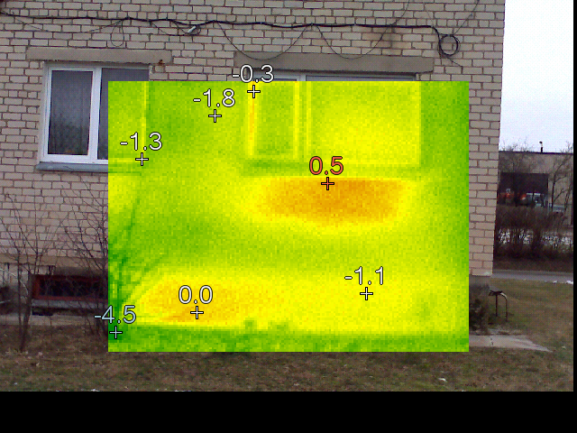
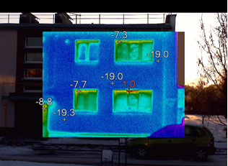

Paveikslas Nr. 1 „Šviesos g. 2, Anykščiai, namo dalies termovizinės nuotraukos“

Paveikslo Nr. 1, kairėje esančioje nuotraukoje, kuri daryta prieš Šviesos g. 2, Anykščiai, namo atnaujinimą, matyti šilumos nutekėjimo vietos – po langais, kur pastatyti radiatoriai ir per rūsio sienas. Tuo tarpu nuotraukoje, darytoje po renovacijos (2015 m. sausio pradžioje), tolygi mėlyna spalva rodo, kad jokių šilumos nutekėjimų per apšiltintas sienas nėra. Akivaizdžiai matyti, kad išorės sienų temperatūra yra visur tolygi, apie 19°C. Termoviziniai tyrimai atliekami specialiu fotoaparatu, vadinamu termovizoriumi, kuriuo fotografuojamas pastato paviršius ir vidus. Šiuo aparatu atliktose nuotraukose užfiksuojamos skirtingos temperatūros, tokiu būdu išryškinant šilumai pralaidžias namo vietas. Skirtingos temperatūros nuotraukose atspindimos skirtingomis spalvomis – raudona spalva žymima šiltesnė temperatūra, mėlyna – šaltesnė. Šiems tyrimams atlikti būtina sąlyga – lauko ir vidaus temperatūrų skirtumas bent 15°C – 20°C.
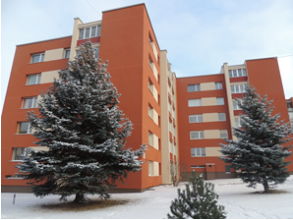
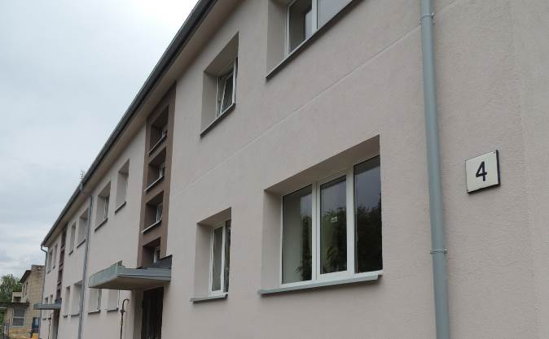
Ataskaitos lentelėje Nr. 1 pateikta palyginamoji renovacijos I etape renovuotų (-amų) namų analizė. Šioje lentelėje lyginami 2013 m. lapkričio mėn. ir 2014 m. lapkričio mėn. duomenys apie šiluminės energijos sutaupymą, mokėtas sumas už šildymą, rangos darbų kainas ir kt. Visiems daugiabučių butų savininkams, kurie turi teisę į šildymo išlaidų kompensaciją, renovacijos išlaidas 100 proc. dengia Valstybė.
Lentelė Nr. 1
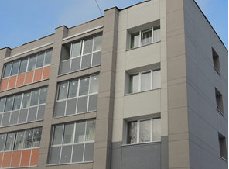
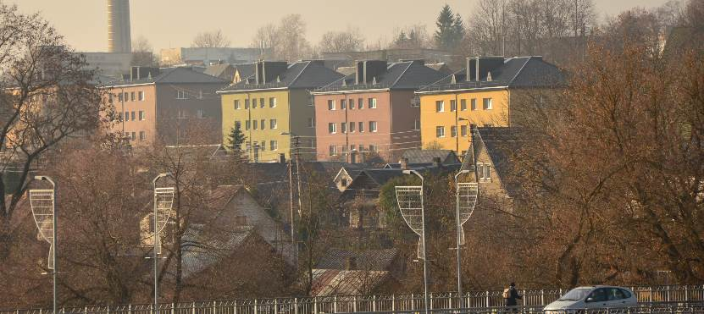

II. Informacija apie renovacijos II etape modernizuojamus namus

2014 m. 18 daugiabučių namų gyventojams pritarus parengtiems namo atnaujinimo investicijų planams, 2014 m. lapkričio - gruodžio mėn. per CPO.LT informacinę sistemą nupirkti rangos darbai 12 namų. Žiburio g. 5, J. Biliūno g. 64, Šaltupio g. 45, 46, 47 namų renovacijos darbus atliks UAB Dailista. Liudiškių g. 21, 23, 31 A, 31 B, 31 C, J. Biliūno g. 26, 28 namų rangos darbų konkursą laimėjo - UAB Anrestas. Ataskaitos lentelėje Nr. 2 pateikta informacija apie 12 namų renovacijos darbų kainas, numatytas namo atnaujinimo investiciniame plane, ir rangos darbų kainą po konkurso.
Lentelė Nr. 2
Eil. Nr. | Namo adresas | Gyventojų pasirinktas modernizavimo priemonių variantas pagal Investicijų planą | Butų skaičius | Butų plotas | Namo rangos darbų kaina pagal patvirtintą Investicijų planą (Lt) | Namo rangos darbų kaina pagal patvirtintą Investicijų planą (EUR) | Namo rangos darbų kaina po konkurso  (nepritaikius Valstybės paramos) (Lt) | Namo rangos darbų kaina po konkurso  (nepritaikius Valstybės paramos) EUR | Kainos pokytis (proc.) | Rangovo pavadinimas | Sutarties sudarymo data
1 | J. Biliūno g. 26 | I | 6 | 317,88 | 284.910,00 | 82.515,64 | 284.000,79 | 82.252,31 | -0,32 | UAB Anrestas | 2014.12.19
2 | J . Biliūno g. 28 | II | 7 | 426,48 | 363.680,00 | 105.329,01 | 363.095,84 | 105.159,82 | -0,16 | UAB Anrestas | 2014.12.19
3 | J. Biliūno g. 64 | II | 12 | 539,72 | 434.420,00 | 125.816,73 | 391.741,13 | 113.456,07 | -9,82 | UAB Dailista | 2014.10.20
4 | Liudiškių g. 21 | I * | 22 | 1127,22 | 756.000,00 | 218.952,73 | 703.203,39 | 203.661,78 | -6,98 | UAB Anrestas | 2014.11.21
5 | Liudiškių g. 23 | II | 22 | 1144,39 | 1.017.820,00 | 294.781,05 | 861.165,83 | 249.410,86 | -15,39 | UAB Anrestas | 2014.11.21
6 | Liudiškių g. 31 a | II | 22 | 1199,24 | 993.610,00 | 287.769,35 | 931.476,51 | 269.774,24 | -6,25 | UAB Anrestas | 2014.11.18
7 | Liudiškių g. 31 b | II | 22 | 1179,59 | 941.850,00 | 272.778,61 | 905.191,33 | 262.161,53 | -3,89 | UAB Anrestas | 2014.11.18
8 | Liudiškių g. 31 c | II | 22 | 1147,54 | 944.510,00 | 273.549,00 | 904.770,13 | 262.039,54 | -4,21 | UAB Anrestas | 2014.11.18
9 | Žiburio g. 5 | II | 20 | 1143,68 | 1.003.190,00 | 290.543,91 | 975.399,15 | 282.495,12 | -2,77 | UAB Dailista | 2014.11.17
10 | Šaltupio g. 45 | I | 8 | 524,35 | 445.760,98 | 129.101,30 | 427.275,20 | 123.747,45 | -4,15 | UAB Dailista | 2014.11.26
11 | Šaltupio g. 46 | I | 22 | 1193,17 | 765.757,51 | 221.778,70 | 729.980,90 | 211.417,08 | -4,67 | UAB Dailista | 2014.11.26
12 | Šaltupio g. 47 | I | 18 | 1129,86 | 772.516,25 | 223.736,17 | 721.704,50 | 209.020,07 | -6,58 | UAB Dailista | 2014.11.26
 | * pasirinktas I variantas su dalikline apskaitos sistema

Parengta dokumentacija reikalinga skelbti rangos darbų konkursą šiems namams: Šviesos g. 6, Mindaugo g. 6, Mindaugo g. 8, J. Biliūno g. 25. Gavus UAB Šiaulių banko atsakymą dėl paskolos suteikimo minėtiems namams bus skelbiamas rangos darbų konkursas per CPO.LT. Paupio g. 6 namo dokumentacija pirkti rangos darbus tikslinama (banko atsakymas suteikti paskolą – gautas). Ažupiečių g. 6, namui parengtas techninis darbo projektas, perkami rangos darbai.

Ataskaitą parengė: Investicijų ir projektų valdymo skyriaus specialistė L. Pesliakienė 2015–01–26

